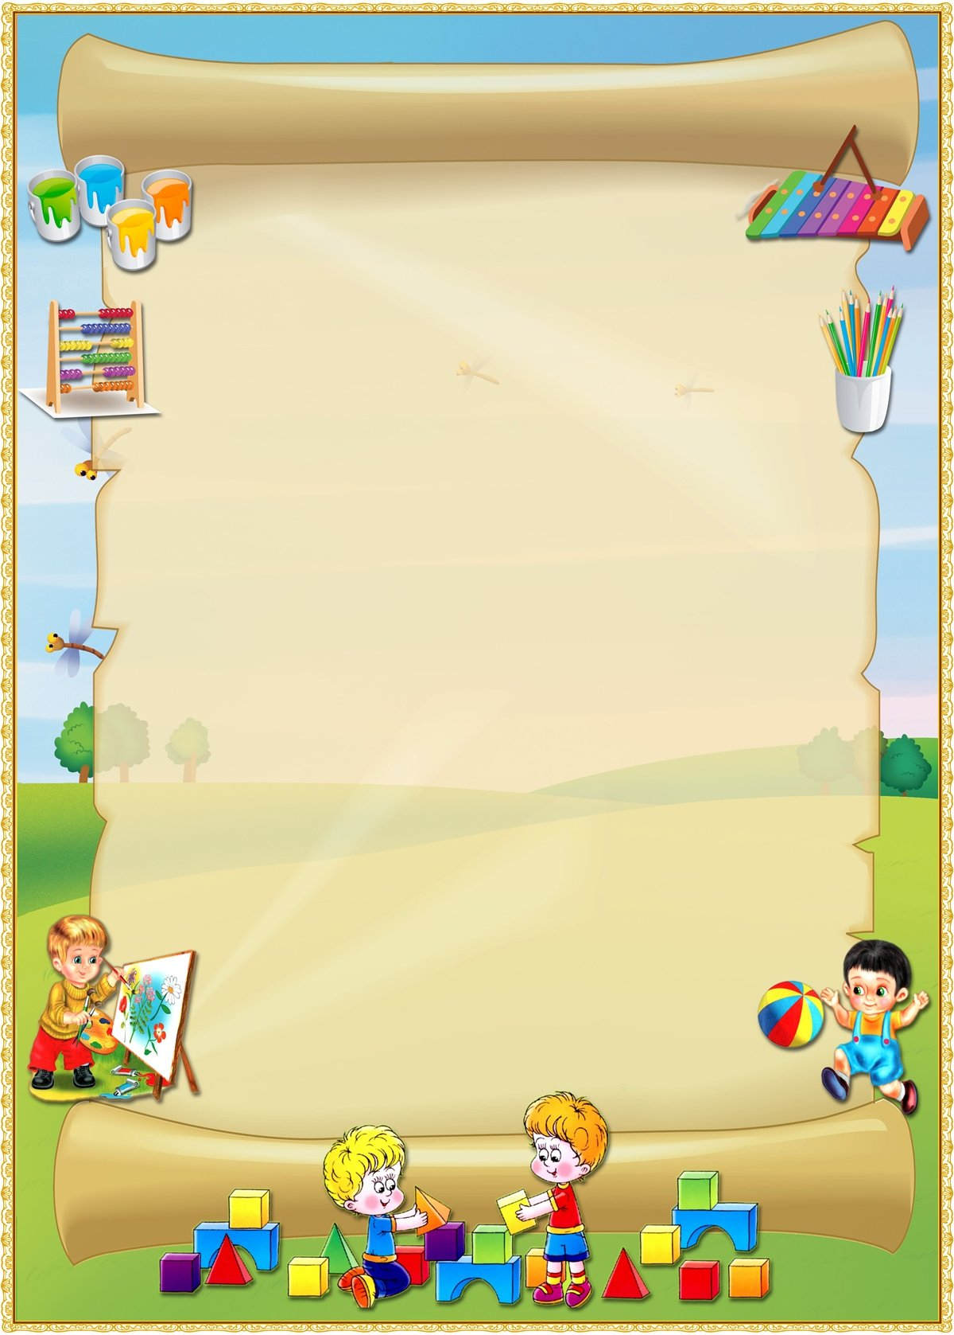

КОНСУЛЬТАЦИЯ ДЛЯ РОДИТЕЛЕЙ

«ПОДДЕРЖКА ДЕТСКОЙ ИНИЦИАТИВЫ»

Составила воспитатель : Фролова М С.
МДОАУ №96 «Рябинка»


КОНСУЛЬТАЦИЯ
СПОСОБЫ И НАПРАВЛЕНИЯ ПОДДЕРЖКИ ДЕТСКОЙ ИНИЦИАТИВЫ

Детская инициатива проявляется в свободной самостоятельной деятельности детей по выбору и интересам. Возможность играть, рисовать, конструировать, сочинять и пр. В соответствии с собственными интересами является важнейшим источником эмоционального благополучия ребенка в детском саду. Принимая во внимание, что деятельность, организованная ребенком самостоятельно или с помощью взрослого разноаспектна (трудовая, коммуникативная, игровая, познавательно-исследовательская и т. д.), то ей будут соответствовать различные сферы инициативы.
Существуют четыре основные сферы инициативы:
• творческая инициатива (включенность в сюжетную игру как основную творческую деятельность ребенка, где развиваются воображение, образное мышление);
• инициатива как целеполагание и волевое усилие (включенность в разные виды продуктивной деятельности – рисование, лепка, конструирование, требующие усилий по преодолению «сопротивления» материала, где развиваются произвольность, планирующая функция речи);
• коммуникативная инициатива (включенность ребенка во взаимодействие со сверстниками, где развиваются эмпатия, коммуникативная функция речи);
• познавательная инициатива – любознательность (включенность в экспериментирование, простую познавательно-исследовательскую деятельность, где развиваются способности устанавливать пространственно-временные, причинно-следственные и родо-видовые отношения)

Самостоятельная деятельность детей протекает преимущественно в утренний отрезок времени и во второй половине дня. Позиция педагога - поддерживать и поощрять инициативу ребенка в эмоциональном общении (всегда откликаться на стремление малыша получить доброжелательное внимание, поддержку, ласку). Поощрять инициативные и самостоятельные действия детей.
В развитии детской инициативы и самостоятельности важно:
• развивать активный интерес детей к окружающему миру, стремление к получению новых знаний и умений;
• создавать разнообразные условия и ситуации, побуждающие детей к активному применению знаний, умений, способов деятельности в личном опыте
• постоянно расширять область задач. Постепенно выдвигать перед детьми более сложные задачи, требующие сообразительности, творчества, поиска новых подходов, поощрять детскую инициативу;
• тренировать волю детей, поддерживать желание преодолевать трудности, доводить начатое дело до конца; • ориентировать дошкольников на получение хорошего результата. Необходимо своевременно обратить особое внимание на детей, постоянно проявляющих небрежность, торопливость, равнодушие к результату, склонных не завершать работу;
• «дозировать» помощь детям. Если ситуация подобна той, в которой ребенок действовал раньше, но его сдерживает новизна обстановки, достаточно просто намекнуть, посоветовать вспомнить, как он действовал в аналогичном случае.
• поддерживать у детей чувство гордости и радости от успешных самостоятельных действий, подчеркивать рост возможностей и достижений каждого ребенка, побуждать к проявлению инициативы и творчества.

• поощрять познавательную активность каждого ребенка, развивать стремление к наблюдению, сравнению, обследованию свойств и качеств предметов.
• проявлять внимание к вопросам детей, побуждать и поощрять их познавательную активность, создавая ситуации самостоятельного поиска решения возникающих проблем.
• поддерживать стремление к положительным поступкам, способствовать становлению положительной самооценки, которой ребенок начинает дорожить.
• получать возможность участвовать в разнообразных делах: в играх, двигательных упражнениях, в действиях по обследованию свойств и качеств предметов и их использованию, в рисовании, лепке, речевом общении, в творчестве (имитации, подражание образам животных, танцевальные импровизации и т. п.).
• специально насыщать жизнь детей проблемными практическими и познавательными ситуациями, в которых детям необходимо самостоятельно применить освоенные приемы;
• создавать различные ситуации, побуждающие детей проявить инициативу, активность, совместно найти правильное решение проблемы
• создавать ситуации, в которых дошкольники приобретают опыт дружеского общения, внимания к окружающим;
• создавать ситуации, побуждающие детей активно применять свои знания и умения, ставит перед ними все более сложные задачи, развивает волю, поддерживает желание преодолевать трудности, доводить начатое дело до конца, нацеливает на поиск новых, творческих решений
• показывать детям рост их достижений, вызывать у них чувство радости и гордости от успешных самостоятельных, инициативных действий.

Сферы инициативы Способы поддержки детской инициативы Творческая инициатива (включенность в сюжетную игру как основную творческую деятельность ребенка, где развиваются воображение, образное мышление) - поддержка спонтанной игры детей, ее обогащение, обеспечение игрового времени и пространства; - поддержка самостоятельности детей в специфических для них видах деятельности Инициатива как целеполагание и волевое усилие (включенность в разные виды продуктивной деятельности - рисование, лепку, конструирование, требующие усилий по преодолению "сопротивления" материала, где развиваются произвольность, планирующая функция речи) -поддержка детской самостоятельности в разных видах изобразительной, проектной, конструктивной деятельности; - создание условий для свободного выбора детьми деятельности, участников совместной деятельности, материалов Коммуникативная инициатива (включенность ребенка во взаимодействие со сверстниками, коммуникативная функция речи)
• поддержка взрослыми положительного, доброжелательного отношения детей друг к другу и взаимодействия детей друг с другом в разных видах деятельности; - установление правил поведения и взаимодействия в разных ситуациях познавательная инициатива - любознательность (включенность в экспериментирование, простую познавательно-исследовательскую деятельность, где развиваются способности устанавливать пространственно-временные, причинно- следственные и родовидовые отношения) - создание условий для принятия детьми решений, выражения своих чувств и мыслей; - создание условий для свободного выбора детьми деятельности, участников совместной деятельности, материалов

3-4 года Деятельность воспитателя по поддержке детской инициативы
•Создать условия для реализации собственных планов и замыслов каждого ребенка.

•Рассказать детям об их реальных, а также возможных в будущем достижениях.
•Отмечать и публично поддерживать любые успехи детей.
•Всемерно поощрять самостоятельность детей и расширять сферу.
•Помогать ребенку найти способ реализации собственных поставленных целей.
•Поддерживать стремление научиться делать что-то радостное ощущение возрастающей умелости.
•В ходе совместной деятельности терпимо относиться к затруднениям ребенка, позволять ему действовать в своем темпе.
•Не критиковать результаты деятельности детей, а также их самих.
•Учитывать индивидуальные особенности детей, стремиться найти подход к застенчивым, нерешительным, конфликтным, непопулярным детям.
•Уважать и ценить каждого ребенка независимо от его достижений, достоинств и недостатков.
•Создавать в группе положительный психологический микроклимат, в равной мере проявлять любовь и заботу ко всем детям: выражать радость при встрече; использовать ласку и теплое слово для выражения своего отношения к ребенку; проявлять деликатность и тактичность.

4-5 лет Деятельность воспитателя по поддержке детской инициативы
•Поощрять желание ребёнка строить первые собственные умозаключения, внимательно выслушивать все его рассуждения, проявлять уважение к его интеллектуальному труду.
•Создать условия и поддерживать театрализованную деятельность детей, их стремление переодеваться («рядиться»).

•Обеспечить условия для музыкальной импровизации, пения и движений под популярную музыку.
•Создать в группе возможность, используя мебель и ткани, строить «дома», укрытия для игр.
•Негативные оценки можно давать только поступкам ребенка и только один на один, а не на глазах у группы.
•Недопустимо диктовать детям, как и во что они должны играть; навязывать им сюжеты игры. Развивающий потенциал игры определяется тем, что это самостоятельная, организуемая самими детьми деятельность.
•Участие взрослого в играх детей полезно при выполнении следующих условий: дети сами приглашают взрослого в игру или добровольно соглашаются на его участие; сюжет и ход игры, а также роль, которую взрослый будет играть, определяют дети. А не педагог; характер исполнения роли также определяется детьми.
•Привлекать детей к украшению группы к праздникам. Обсуждая разные возможности и предложения.
•Побуждать детей формировать и выражать собственную эстетическую оценку воспринимаемого, не навязывая им мнения взрослых.
•Привлекать детей к планированию жизни группы на день.

5 – 6 лет Приоритетная сфера инициативы – вне ситуативно – личностное общение Деятельность воспитателя по поддержке детской инициативы:
•Создать в группе положительный психологический микроклимат, в равной мере проявляя любовь и заботу ко всем детям; выражать радость при встрече; использовать ласку и теплое слово для выражения своего отношения к ребенку.

•Уважать индивидуальные вкусы и привычки детей.
•Поощрять желание создавать что-либо по собственному замыслу; обращать внимание детей на полезность будущего продукта для других и ту радость. Которую он доставил кому – то (маме, бабушке, папе, другу).
•Создать условий для разнообразной самостоятельной творческой деятельности детей.
•При необходимости помогать детям в решении проблем организации игры.
•Привлекать детей к планированию жизни группы на день и на более отдаленную перспективу. Обсуждать выбор спектакля для постановки, песни, танца и т.п.
•Создать условия и выделять время для самостоятельной творческой или познавательной деятельности детей по интересам.

6-8 лет Приоритетная сфера инициативы – научение Деятельность воспитателя по поддержке детской инициативы:
•Вводить адекватную оценку результата деятельности ребенка с одновременным признанием его усилий и указанием возможных путей и способов совершенствования продукта.
•Спокойно реагировать на неуспех ребенка и предлагать несколько вариантов исправления работы: повторное исполнение спустя некоторое время, доделывание; совершенствование деталей и т.п.
Рассказывать детям о трудностях, которые вы сами испытывали при обучении новым видам деятельности.
•Создавать ситуации, позволяющие ребенку реализовать свою компетентность, обретая уважение и признание взрослых и сверстников.

Рекомендации педагогам для поддержки детской инициативы
•Обращаться к детям с просьбой показать воспитателю и научить его тем индивидуальным достижениям, которые есть у каждого.
•Поддерживать чувство гордости за свой труд и удовлетворения его результатами.
•Создавать условия для разнообразной самостоятельной творческой деятельности детей.
•При необходимости помогать детям в решении проблем при организации игры.
•Привлекать детей к планированию жизни группы на день, неделю, месяц. Учитывать и реализовывать их пожелания и предложения.
•Создавать условия и выделять время для самостоятельной творческой или познавательной деятельности детей по интересам.

«Баланс взрослого и детской инициативы достигается не за счет жесткого разделения сфер господства взрослого и свободы ребенка, а за счет гибкого проектирования партнерской деятельности, где обе стороны выступают как центральные фигуры образовательного процесса и где встречаются, а не противопоставляются педагогические интересы и интересы конкретной группы дошкольников»

